ΟΝΟΜΑΤΕΠΩΝΥΜΟ:

ΑΣΚΗΣΕΙΣ

- Ποιος το κάνει; Γράψε το ουσιαστικό:

_______________ σπέρνει το χωράφι του.
_______________ χτίζει τη φωλιά του.
_______________ κοιμίζει το μωρό της.
_______________ πηγαίνει στο σχολείο.

- Γράψε 2 πρόσωπα, 2 ζώα, 2 φυτά και 2 πράγματα:
πρόσωπα …………………………………………
ζώα …………………………………………
φυτά …………………………………………
πράγματα …………………………………………

- Συμπλήρωσε τις προτάσεις με ουσιαστικά:
Το τριαντάφυλλο είναι ……………………………………
Το κρυφτό είναι ……………………………………………..
Ο Τάσος είναι ………………………………………….…....
Η αλεπού είναι …………………………………………………

- Ξαναγράψε τις παρακάτω προτάσεις, αλλά με αόριστο άρθρο:

Ο ψαράς ψαρεύει. Ένας ψαράς ψαρεύει.
Η φωνή ακούγεται. ______________________
Το αυτοκίνητο περνά. ______________________
Το παιδί παίζει. ______________________
Ο άνθρωπος τρέχει. ______________________
Η γυναίκα φωνάζει. ______________________
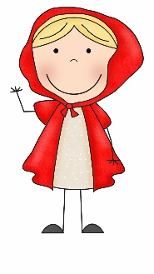
- Χώρισε τα ουσιαστικά ανάλογα με τον αριθμό στον οποίο βρίσκονται:

οι μαθητές, τα παιχνίδια, η αυλή, τα παιδιά, το βάζο, το θρανίο, η αλεπού, οι δασκάλες

Ενικός αριθμός | Πληθυντικός αριθμός

- Χώρισε τα παρακάτω ουσιαστικά στα τρία γένη:

ο κήπος, το λουλούδι, η πόρτα , ο Νίκος, το σπίτι, η Φανή,
ο γιατρός, η τσάντα, το σχολείο, ο πίνακας, το φύλλο
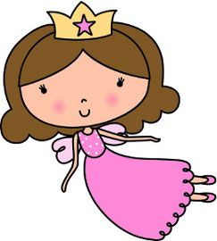
ΑΡΣΕΝΙΚΑ | ΘΗΛΥΚΑ | ΟΥΔΕΤΕΡΑ

- Γράψε το θηλυκό δίπλα στο αρσενικό:

ο δάσκαλος ___________________
ο μαθητής ___________________
ο φίλος ___________________
ο διευθυντής ___________________

- Χώρισε τα παρακάτω ουσιαστικά σε κύρια και κοινά :

Μάκης, αδερφός, Άννα, κορίτσι, βουνό, Τρόοδος, Κυριακή, ημέρα, γιορτή, Πάσχα, χώρα, Ελλάδα

Κύρια ονόματα …………………………………………………………………………………………
Κοινά ονόματα …………………………………………………………………………………………

